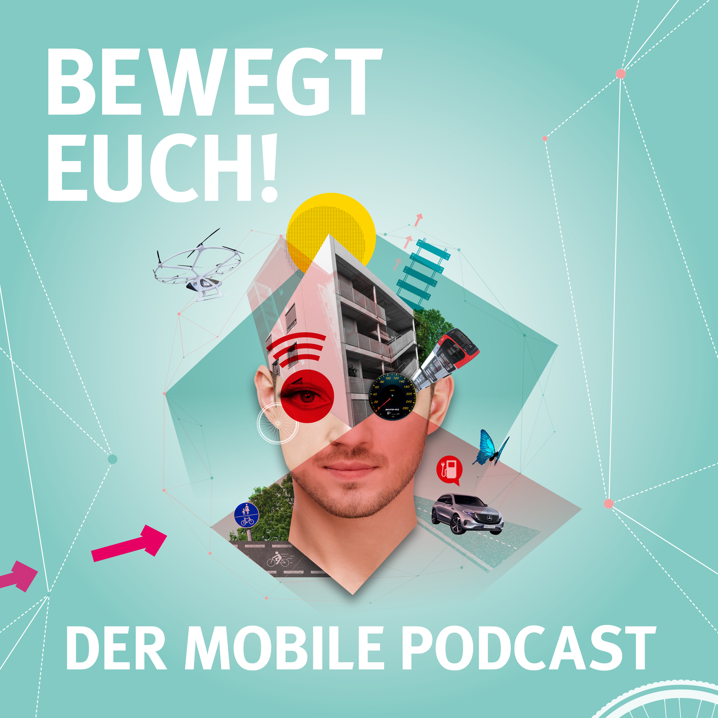
Pressemitteilung vom 01.04.2021
Aufgeladen und voller Energie

Mobilitätspodcast „Bewegt euch!“ thematisiert in der aktuellen und nächsten Folge unter anderem die Elektromobilität
Vernetzter Verkehr und steigender Energiebedarf durch Elektromobilität – ist die Versorgungssicherheit auch zukünftig gewährleistet? Torsten Köhne, Vorstandsvorsitzender des Energiedienstleisters swb in Bremen, weiß, was es braucht, um auch in Zukunft dem Anspruch an eine zuverlässige Energieversorgung gerecht zu werden. In der aktuellen Folge des Podcasts „Bewegt euch!“ spricht er mit den Moderatorinnen Anja Rose und Manuela Weichenrieder darüber, wie man ein fünfzigjähriges Müllheizkraftwerk auf dem neuesten Stand der Technik hält und welche Innovationen den Kohleausstieg möglich machen. Auf einer Fahrt im E-Auto erklärt Torsten Köhne außerdem, warum das Versorgen und Beliefern der Menschen mit Energie und Wärme mehr ist als das Betreiben von Kraftwerken – nämlich auch ein sehr emotionales Thema.
Apropos E-Auto: Es steht stellvertretend dafür, wie sich das Auto als nach wie vor am häufigsten genutztes Transportmittel in Deutschland ständig verändert. Weg vom Verbrennungsmotor hin zur Elektromobilität und autonomer Fahrweise. Automobilhersteller passen sich diesem Wandel nicht nur an, sie treiben ihn mit voran. Mit Michael Frieß, Leiter des Mercedes-Benz Werks Bremen, sprechen die beiden Podcast-Macherinnen nach einer kurzen Osterpause in der nächsten Episode über die Perspektive des motorisierten Fahrens. Dabei werfen sie auch einen Blick auf die Geschichte und Zukunft des Bremer Werkes. Aspekte wie die Auswirkungen der Digitalisierung, Batterieinnovationen und Sharing-Konzepte kommen ebenfalls nicht zu kurz.
Anknüpfend an die Sonderausstellung „Der mobile Mensch – Deine Wege. Deine Entscheidungen. Deine Zukunft.“, die bis September 2020 im Science Center Universum® Bremen zu sehen war, nimmt der Podcast die Zuhörerinnen und Zuhörer mit auf den Weg in die Zukunft der Mobilität. Am Lenkrad sitzen das Universum® Bremen und die Bremer Straßenbahn AG. Inhaltlich unterstützt wird das Format von der GEWOBA Aktiengesellschaft Wohnen und Bauen, dem Mercedes-Benz Werk Bremen sowie der swb AG. Gehört und abonniert werden kann „Bewegt euch!“ überall wo es Podcasts gibt. In regelmäßigen Abständen werden neuen Folgen veröffentlicht.

